Colaboración de Juan M. Ballesteros

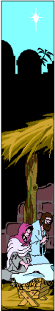
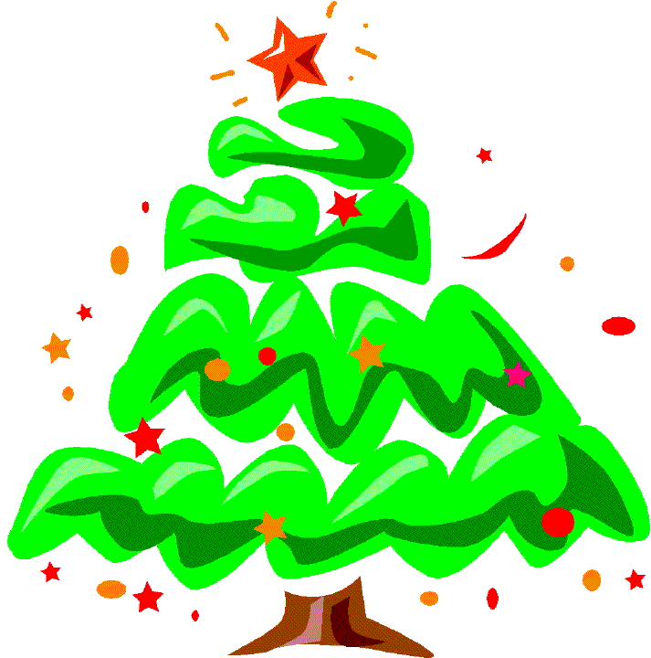
25 de Diciembre
y las fiestas paganas
El día de Navidad es el 25 de diciembre, cuando se conmemora el Nacimiento de Jesucristo en Belén según los evangelios de San Mateo y San Lucas. Después de la Pascua de Resurrección es la fiesta más importante del año eclesiástico.
Como los evangelios no mencionan fechas, no es seguro que Jesús naciera ese día. De hecho, el día de Navidad no fue oficialmente reconocido hasta el año 345, cuando por influencia de San Juan Crisóstomo y San Gregorio Nacianzeno se proclamó el 25 de diciembre como fecha de la Natividad.
De esta manera seguía la política de la Iglesia primitiva de absorber en lugar de reprimir los ritos paganos existentes, que desde los primeros tiempos habían celebrado el solsticio de invierno y la llegada de la primavera.
La fiesta pagana más estrechamente asociada con la nueva Navidad era el Saturnal romano, el 19 de diciembre, en honor de Saturno, dios de la agricultura, que se celebraba durante siete días de bulliciosas diversiones y banquetes.

Al mismo tiempo, se celebraba en el Norte de Europa una fiesta de invierno similar, conocida como Yule, en la que se quemaban grandes troncos adornados con ramas y cintas en honor de los dioses para conseguir que el Sol brillara con más fuerza.

Edad Media,
nacimientos y villancicos
Una vez incorporados estos elementos, la Iglesia añadió posteriormente en la Edad Media el nacimiento y los villancicos a sus costumbres. En esta época, los banquetes eran el punto culminante de las celebraciones. Todo esto tuvo un abrupto final en Gran Bretaña cuando, en 1552, los puritanos prohibieron la Navidad. Aunque la Navidad volvió a Inglaterra en 1660 con Carlos II, los rituales desaparecieron hasta la época victoriana.

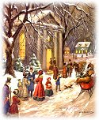
Siglo XIX,
árbol y postales de Navidad
La Navidad, tal como la conocemos hoy, es una creación del siglo XIX. El árbol de navidad, originario de zonas germanas, se extendió por otras áreas de Europa y América. Los villancicos fueron recuperados y se compusieron muchos nuevos (la costumbre de cantar villancicos, aunque de antiguos orígenes, procede fundamentalmente del siglo XIX). Las tarjetas de navidad no empezaron a utilizarse hasta la década de 1870, aunque la primera de ellas se imprimió en Londres en 1846.

Santa Claus y
el Espíritu de Navidad
La familiar imagen de Santa Claus, con el trineo, los renos y las bolsas con juguetes, es una invención estadounidense de estos años, aunque la leyenda de Papá Noel sea antigua y compleja, y proceda en parte de San Nicolás y una jovial figura medieval, el espíritu de navidad. En Rusia lleva tradicionalmente un cochinillo rosa bajo el brazo.

Navidad
hoy día
Actualmente, la Navidad es tiempo de gran actividad comercial e intercambio de regalos, reuniones y comidas familiares.
En Occidente se celebra la Misa del gallo en iglesias y catedrales. En los países de América Latina, de arraigada tradición católica, se celebra especialmente la Nochebuena (24 de diciembre) con una cena familiar para la que se elaboran una diversidad de platos, postres y bebidas tradicionales.
También se acostumbra asistir a la Misa del gallo y celebrar con cohetes y fuegos artificiales.
Agradecemos la colaboración de Juan M. Ballesteros, de Campanillas en Málaga, España en la recopilación de la información y elaboración del material arriba presentado.

Lo que dicen las enciclopedias
enviado por Concepción Garay S.
La palabra "navidad" es una contracción de "natividad", que significa natalicio. Esta fiesta hizo su aparición en la Iglesia Católica y de allí se extendió al protestantismo y al resto del mundo.
Ahora bien, de donde la recibió la Iglesia Católica? No fue de las enseñanzas del Nuevo Testamento. No fue de la Biblia ni de los apóstoles quienes habían sido instruidos personalmente por Jesucristo. La Navidad se introdujo en la Iglesia durante el siglo cuarto, proveniente del paganismo.
Puesto que la celebración de la Navidad fue introducida en el mundo por la Iglesia Católica Romana y no tiene otra autoridad que la de ella misma, veamos lo que dice al respecto la Enciclopedia Católica (edicion de 1911): "La Navidad no estaba incluida entre las primeras festividades de la Iglesia... los
primeros indicios de ella provienen de Egipto... Las costumbres paganas relacionadas con el principio de enero se centraron en la fiesta de la Navidad.
En la misma enciclopedia, bajo "Día Natal", encontramos que Orígenes, uno de los padres de la Iglesia, reconoció la siguiente verdad: "...No vemos en
las Escrituras que nadie haya guardado una fiesta ni celebrado un gran banquete el día de su natalicio. Solo los pecadores (como Faaraon y Herodes) celebraban con gran regocijo el día en que nacieron en este mundo".
La EncIclopedia Británica, edicion de 1946, dice: "La Navidad no se contaba entre las antiguas festividades de la Iglesia... " No fue instituida por Jesucristo ni por los apóstoles, ni por autoridad bíblica. Fue tomada más tarde del paganismo.
La Enciclopedia Americana, edición 1944, dice: "La Navidad... de acuerdo con muchas autoridades no se celebró en los primeros siglos de la Iglesia Cristiana, ya que la costumbre del cristianismo en general era celebrar no el natalicio sino la muerte de personas importantes. La Pascua, instituida por
autoridad bíblica en el Nuevo Testamento, es una conmemoración de la muerte de Cristo. En el siglo quinto, la Iglesia Occidental dio orden de que fuese celebrada para siempre, en el mismo día de la antigua festividad romana en honor del nacimiento del sol, ya que no se conocía la fecha exacta del nacimiento de Cristo".
Estas autoridades históricas demuestran que durante los primeros dos o tres siglos de nuestra era, los cristianos no celebraban la Navidad. Esta fiesta fue introducida en la Iglesia Romana en el siglo cuarto de nuestra era y no fue hasta el siglo quinto que la establecieron oficialmente como fiesta cristiana.
Cualquier enciclopedia u otra autoridad nos puede confirmar el hecho de que Cristo no nació un 25 de diciembre. La enciclopedia Católica lo dice claramente.
La fecha exacta del nacimiento de Jesucristo es totalmente desconocida. Las sagradas escrituras no revelan este acontecimiento.
La nueva enciclopedia de conocimiento religioso, de Schaff-Herzog, lo explica claramente en su artículo sobre la Navidad: "No puede determinarse con precisión hasta que punto la fecha de de esta festividad dependió de la pagana Brumalia (25 de diciembre), que seguía a la Saturnalia (17-24) de diciembre y conmemoraba el día más corto del año y el nuevo sol.
Para más referencias podrías recopilar más datos en la Enciclopedia Británica, edición 11, volumen 19, páginas 648-649 acerca del origen de San Nicolás. También en Biblioteca Sacra, volumen 12, páginas 153-155 referente a la tradición de intercambio de regalos, característico de la Saturnalia.

